|  |  |  |  |
| --- | --- | --- | --- |
| **CP 27 BIJOUX/LEBEAU** | **Cahier journal du Lundi 18 mai au vendredi 22 mai 2020** | **Semaine 1** | **PERIODE 5** |

|  |  |  |  |  |  |
| --- | --- | --- | --- | --- | --- |
|  | | **LUNDI 18 mai 2020** | **MARDI 19 mai 2020** | **JEUDI 21 mai 2020** | **VENDREDI 22 mai 2020** |
| **MATIN** |  | **DICTEE (sur ardoise)**  **Jour 1 : apprentissage**  Ecrire les jours de la semaine. | **DICTEE (sur feuille)**  **Jour 1 : apprentissage**  **Le son /in/ : ain, ein, un, aim, im**  Dictée de syllabes, de mots et de mot outil : main, pain, plein, lun, daim, faim, sim, chim  le pain, la peinture, un, j’ai faim, un timbre | FERIE | **DICTEE (ardoise)**  **Jour 2 : évaluation**  **Le son /in/ : ain, ein, un, aim, im**  Dictée de syllabes, de mots et de mot outil : main, pain, plein, lun, daim, faim, sim, chim  le pain, la peinture, un, j’ai faim, un timbre |
|  | ETUDE DU CODE  **Etude du son /in / : ain, ein, un, aim, im (1)**  Déroulement :  1) Lire les mots images **page 116 ( voir feuille photocopiée)**  2) Dénombrer les syllabes orales et repérer où se situe le son /in / : ain, ein, un, aim, im 3) Découvrir comment s’écrit ces sons : chercher le son étudié les prénoms de la classe ou d’autres mots  4) Travail individualisé  **Exercices fichier page 116 (FICHIER PILOTIS)** | ETUDE DU CODE  **Etude du son /in / : ain, ein, un, aim, im (2)**  Déroulement :  1) Lire la lecture du soir (**fiche 41)**  2) Lecture/écriture de syllabes /in / : ain, ein, un, aim, im  3) Lecture de mots  4) Lecture du texte  5) Apprentissage des mots outils (nous, voir, mon, j’ai, de, sur, les)  6) Travail individualisé  **Exercices fichier page 117 (FICHIER PILOTIS)** | FERIE | ETUDE DU CODE  **Etude du son /è / : ec, er, el, es (1)**  Déroulement :  1) Lire les mots images page 118**( voir feuille photocopiée)**  2) Dénombrer les syllabes orales et repérer où se situe le son **/è / : ec, er, el, es**  3) Découvrir comment s’écrit ces sons : chercher le son étudié les prénoms de la classe ou d’autres mots  4) Travail individualisé  **Exercices fichier page 118 (FICHIER DE PILOTIS)** |
|  | **PAUSE / RECREATION** | | | |
|  | **MATHEMATIQUES**  **Calcul mental** : Compter de 1 à 99 | **MATHEMATIQUES**  **Calcul mental** : Compter de 1 à 99 |  | **MATHEMATIQUES**  **Calcul mental** : Compter de 10 en 10 de 0 à 90 |
| **NC34 Calculer une somme en utilisant le**  **complément à 10**  ***Objectif : Calculer une somme en utilisant le complément à 10.***  1/ **Faire « Découvrons » (encadré bleu)** avec l’enfant. Lui lire la 1ère phrase *« Pour calculer 8+6, Léa utilise un quadrillage* »    Montrer le quadrillage et poser les deux questions à l’enfant.  ***Faire compter les cases jaunes*** : il y en a 8 ce qui représente le 1er nombre de du calcul.  ***Puis faire compter les cases bleues*** : il y en a 2 sur la 1ère ligne et 4 sur la 2ème ligne, ce qui donne en tout 6 qui est le 2ème nombre du calcul. En fait, on a compléter à la suite des 8 cases jaunes de la 1ère ligne qui contient 10 cases en tout et le reste ( donc 4) on mis en dessous sur la 2ème ligne.  Ce qui donne :    8+ 6 => 8 + 2 + 4 (on décompose 6 en 2+4)  Ainsi c’est plus facile à calculer car 8+2 donnent 10 + 4 égalent à 14.  Donc le résultat de 8+ 6 = 14  2/ Passer ensuite à la partie  **« Je vérifie que j’ai bien compris » (encadré orange)** Lire et expliquer la consigne des exercices 1 et 2 (**Faire noter que pour le 1er exercice 8 + 5 le quadrillage est colorier pour aider tandis que pour le 2ème exercice 9 + 6 c’est à l’enfant de colorier)**  Ces exercices doivent être faits comme l’exemple du « Découvrons »  3/ Faire faire la feuille d’exercice sur le même principe. (**feuille photocopiée)**. | **NC 35 L’addition posée sans retenue**  ***Objectif : Poser et effectuer une addition sans retenue.***  1/ **Faire « Découvrons » (encadré bleu)** avec l’enfant. Faire l’addition avec l’enfant.  **Lire ce que dit Mathix** (personnage bleu), insister sur chaque étape de l’addition.  **Attention ! Lorsqu’un nombre est composé que d’un seul chiffre, bien insister qu’il s’agit du chiffre des unités et donc qu’on doit le mettre dans la colonne des unités.**  2/ Passer ensuite à la partie **« Je vérifie que j’ai bien compris » (encadré orange)** Lire et expliquer les consignes des deux exercices. Faire remarquer que dans le 1er exercice, les nombres sont posés et il ne reste qu’à les calculer.  Tandis que dans le 2ème exercice, c’est à l’enfant de poser chaque nombre pour l’opération.  **Veiller à ce qu’il pose bien les unités sous les unités et les dizaines sous les dizaines.**  3/ Faire faire la feuille d’exercices sur le même principe (**feuille photocopiée)**. | FERIE | **NC 35 bis : L’addition posée sans retenue**  ***Objectif : Poser et effectuer une addition sans retenue.***  Rappel de ce qui a été dit lors de la leçon de mardi 19 mai 2020 en insistant **bien qu’il faut poser les unités sous les unités et les dizaines sous les dizaines.**  **Et lorsqu’un nombre est composé que d’un seul chiffre, bien insister qu’il s’agit du chiffre des unités et donc qu’on doit le mettre dans la colonne des unités**  **Exercices fichier page 107 (FICHIER DE MATHEMATIQUES)**  1/ **Faire « Découvrons » (encadré bleu)** avec l’enfant. Faire l’addition avec l’enfant.  2/ Passer ensuite à la partie **« Je m’entraine » (encadré orange).**  Lire chaque consigne et laisser faire l’enfant.  3/ Lire et expliquer la consigne de l’encadré vert. Laisser l’enfant faire.  4/ **Faire le coin du chercheur**: laisser l’enfant faire mais l’aider s’il n’y arrive pas.  Pour permettre des manipulations, les pièces de couleur sont reproduites et découpées pour paver un carré de 9 cases.  Réponse : |
|  |  | **LECTURE**  **Lecture à haute voix**  **- S’entraîner à lire à haute voix la fiche de lecture du soir n° 40.**  **- Puis se chronométrer : être capable de lire au moins 30 mots en une minute** | ECRITURE  copie  ***Objectif Copier un texte dans une écriture cursive lisible en respectant les normes de l’écriture.***  **Recopier le texte de la lecture du soir fiche 41 sur feuille de cahier.** | FERIE | **LECTURE**  **Lecture à haute voix**  **- S’entraîner à lire à haute voix la fiche de lecture du soir n° 41.**  **- Puis se chronométrer : être capable de lire au moins 30 mots en une minute** |
| **DEJEUNER / BON APPETIT** | | | | | |
| APRES-MIDI |  | **Lecture**  **Compréhension écrite**  - Lire le texte de lecture : « Le lapin de Lili ».  - Répondre aux questions par oui ou par non  (**feuille photocopiée)**. | **Lecture**  **Compréhension orale**  1- Dans la barre de recherche « google » taper : **iletaitunehistoire.com**  2- Cliquer sur :**Contes et légendes**  3-Choisir etCliquer sur le conte :**Baba Yaga**  4- Cliquer sur :  pour écouter l’histoire  5- Cliquer sur :  et répondre aux questions de compréhension en ligne | FERIE | **Lecture**  **Compréhension écrite**  - Lire le texte de lecture : « La fête de Rémi »  - Répondre aux questions par oui ou par non  (**feuille photocopiée)**. |

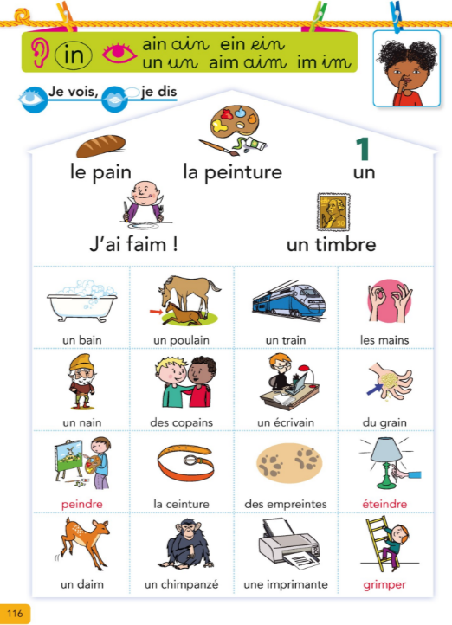

Nom :……………………………………………………….

**Calculer une somme en utilisant le**

**Complément à 10**

**NC 34**



**Découvrons**

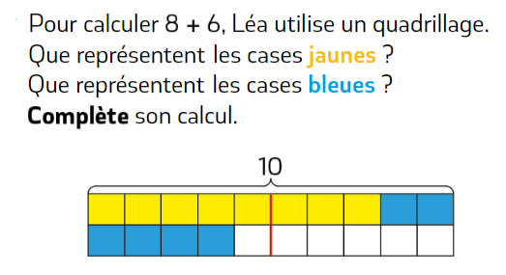 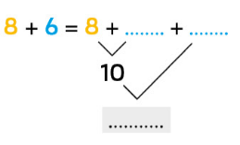

Le nombre 6

Le nombre 8

14

2

4

**Je vérifie que j’ai bien compris !**

**1/ Calcule** 8 **+** 5

**8 + 5 = 8 + ….… + ….…**

**10**

**………**

|  |  |  |  |  |  |  |  |  |  |
| --- | --- | --- | --- | --- | --- | --- | --- | --- | --- |
|  |  |  |  |  |  |  |  |  |  |
|  |  |  |  |  |  |  |  |  |  |

**2/ Calcule** 9 **+** 6

**9 + 6 = 9 + ….… + ….…**

**10**

**………**

|  |  |  |  |  |  |  |  |  |  |
| --- | --- | --- | --- | --- | --- | --- | --- | --- | --- |
|  |  |  |  |  |  |  |  |  |  |
|  |  |  |  |  |  |  |  |  |  |

Nom :……………………………………………………….

**Calculer une somme en utilisant**

**le complément à 10**

**1/ Calcule** 9 **+** 5

**9 + 5 = 9 + ….… + ….…**

**10**

**………**

|  |  |  |  |  |  |  |  |  |  |
| --- | --- | --- | --- | --- | --- | --- | --- | --- | --- |
|  |  |  |  |  |  |  |  |  |  |
|  |  |  |  |  |  |  |  |  |  |

**2/ Calcule** 7 **+** 6

**7 + 6 = 7 + ….… + ….…**

**10**

**………**

|  |  |  |  |  |  |  |  |  |  |
| --- | --- | --- | --- | --- | --- | --- | --- | --- | --- |
|  |  |  |  |  |  |  |  |  |  |
|  |  |  |  |  |  |  |  |  |  |

**3/ Calcule** 8 **+** 8

**8 + 8 = 8 + ….… + ….…**

**10**

**………**

|  |  |  |  |  |  |  |  |  |  |
| --- | --- | --- | --- | --- | --- | --- | --- | --- | --- |
|  |  |  |  |  |  |  |  |  |  |
|  |  |  |  |  |  |  |  |  |  |

**4/ Calcule** 6 **+** 8

**6 + 8 = 6 + ….… + ….…**

**10**

**………**

|  |  |  |  |  |  |  |  |  |  |
| --- | --- | --- | --- | --- | --- | --- | --- | --- | --- |
|  |  |  |  |  |  |  |  |  |  |
|  |  |  |  |  |  |  |  |  |  |

**5 / Calcule** 5 **+** 7

**5 + 7 = 5 + ….… + ….…**

**10**

**………**

|  |  |  |  |  |  |  |  |  |  |
| --- | --- | --- | --- | --- | --- | --- | --- | --- | --- |
|  |  |  |  |  |  |  |  |  |  |
|  |  |  |  |  |  |  |  |  |  |

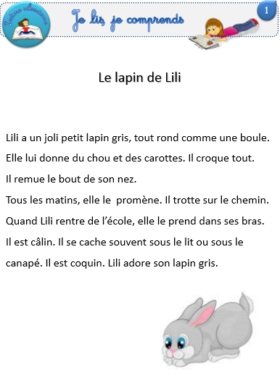

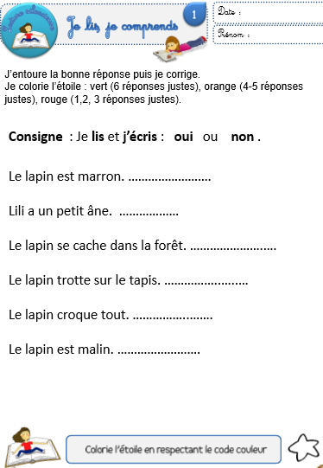

|  |  |
| --- | --- |
| Lecture du soir | Fiche 41 |

|  |  |
| --- | --- |
|  |  |

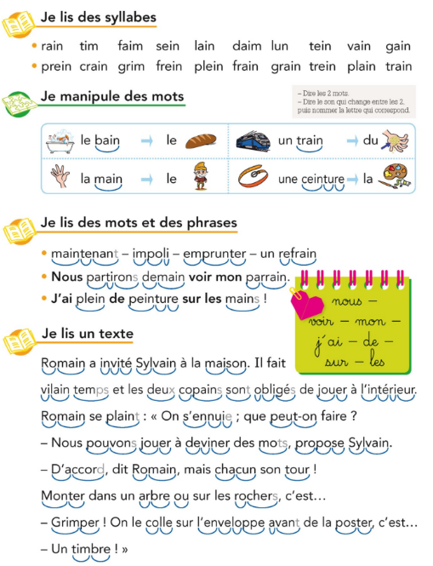

Nom :……………………………………………………….

**L’ADDITION POSEE SANS RETENUE**

**NC 35**



Pour **calculer** l’addition posée : **42 + 31**

- ajoute d’abord les unités : **2 + 1**

- ajoute ensuite les dizaines : **4 + 3**



Pour bien **poser une addition** en colonne :

1 - Je place les unités sous les unités

2 - Je place les dizaines sous les dizaines

3 – J’utilise 1 chiffre par carreau

4 - Je trace le trait à la règle

5 – J’ajoute d’abord les unités et j’écris le résultat sous le trait sous les unités

6 – J ajoute ensuite les dizaines et on écrit le résultat sous le trait sous les dizaines



**Je vérifie que j’ai bien compris !**

**1/ Calcule les additions suivantes.**

**45 + 21 = ………. 64 + 32 =…………… 50 + 31 + 7 =…………..**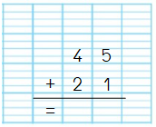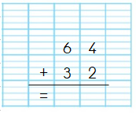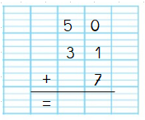

**2/ Pose et calcule les additions suivantes.**

**61 + 26 = ………. 59 + 30 =…………… 43 + 34 + 2=………….** 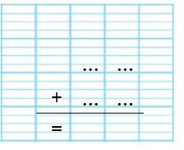  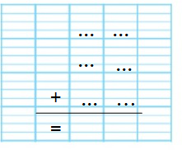

Nom : ……………………………………………………………………………..

**L’ADDITION POSEE SANS RETENUE**

**1/ Calcule les additions suivantes.**

**58 + 31 = ………. 48 + 52 =…………… 35 + 40 =…………** 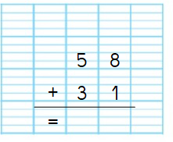 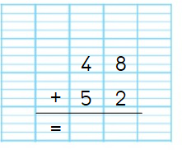 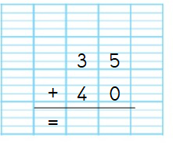

**50 + 23 = ………. 17 + 24 + 50 =…………… 42 + 4 + 57 =………….**

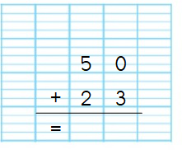 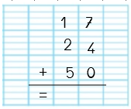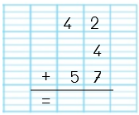

**2/ Pose et calcule les additions suivantes.**

**47 + 21 = ………. 62 + 30 =…………… 57 + 37 =………….**

**  **

**60 + 10 + 13 = ………. 72 + 52 + 25 =…………… 46 + 7 + 43 =………….  **

